OKUL VE KURUMLARIMIZDA ACİL OLARAK ALINMASI GEREKEN TEDBİRLER

- Okul bahçe kapılarının önüne kara yolları şube şefliği ile irtibata geçilerek OKUL GEÇİDİ TABELASI konulmalıdır. Okul önünde Okul Geçidi tabelası olmayan okul Müdürleri tabelayı temin etmeye çalışmalı
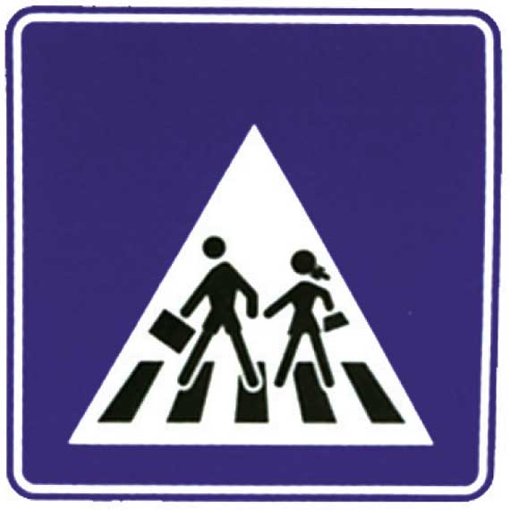
- Okul giriş çıkışlarına dikkat edilmelidir. Okul bahçelerine yabancıların girmesi, öğrencilerin izinsiz dışarı çıkışı engellenmelidir
Bahçe dışından okulu tehdit eden unsurlar için tedbirler alınmalıdır.

- Acil durumlarda toplanma yeri/noktası levhası ile toplanma yeri belirlenmelidir.
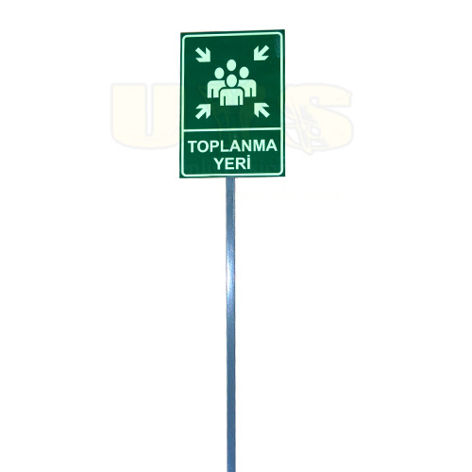
- Bahçelerdeki rögar kapakları uygun şekilde kapatılmalı
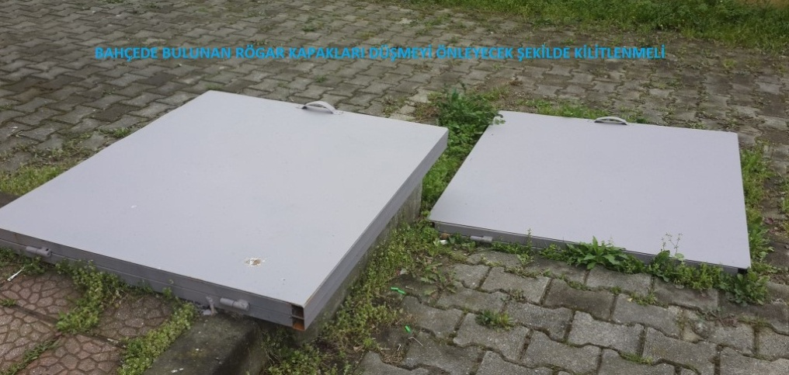
- Bahçede bulunan basketbol potası, voleybol direkleri ve kale direkleri devrilmeyi önleyecek şekilde sağlamlaştırılmalıdır.
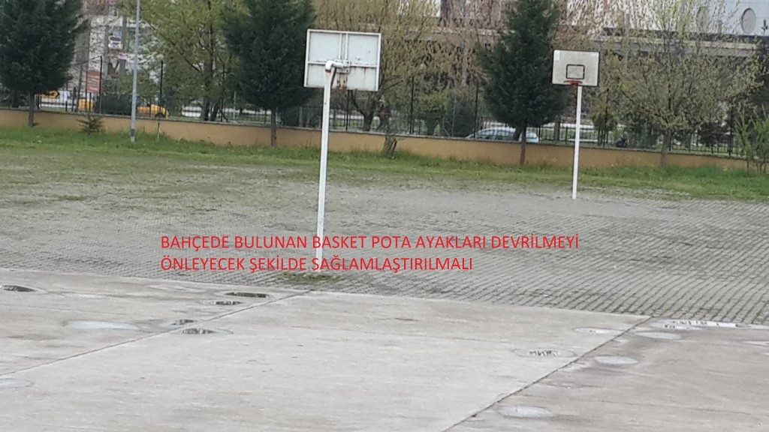

- Kışın çatıdaki kar ve buz kütleleri için dikkat kar veya buz kütleleri düşebilir levhası görünür yerlere asılmalıdır.
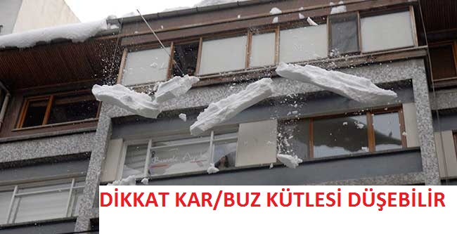

- Engelli merdivenleri için uygun korkuluklar yapılmalı
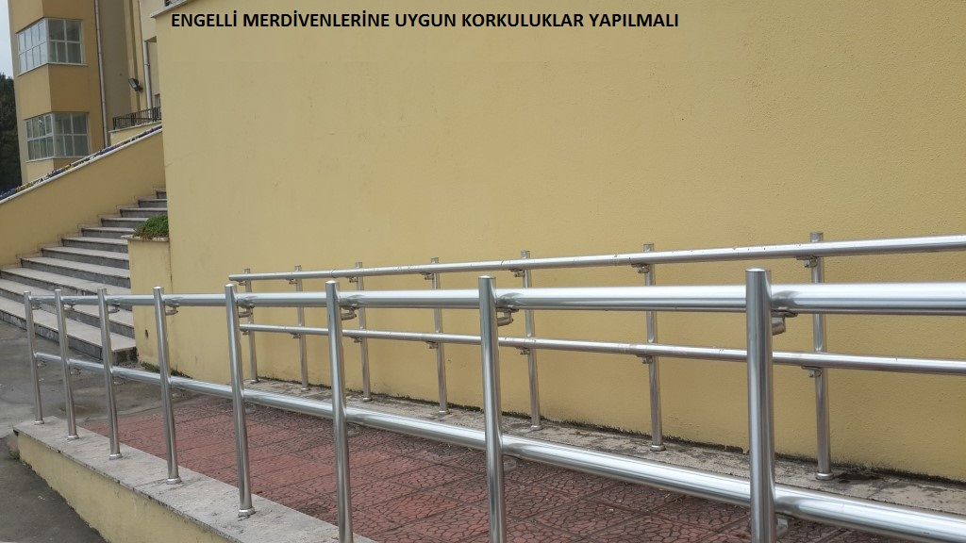

- Ateşleme belgesi olmayan kalorifer kazanı ateşleyicisi personeli kursa gidip ateşleme belgesi almalıdır. Ateşleme belgesi olmayan personel kazan dairesinde kesinlikle çalıştırılmamalıdır.

- Acil çıkış levhaları uygun ve görünür bir şekilde acil çıkış kapılarını veya yönlerini göstermelidir.
Acil çıkış uyarı levhalarının çıkışı gösterecek şekilde konumlandırılması sağlanmalı
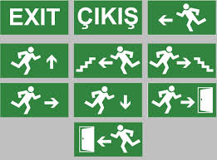

- Acil durumlarda yardım çağırma telefon numaraları levhası herkesin rahatlıkla göre bilebileceği yerlerde olmalıdır.
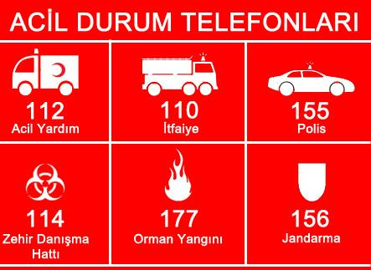

- Acil uyarı butonu görünür yerde ve çalışır durumda olmalıdır.
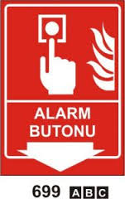
- Acil çıkış kapılarının önündeki engeller kaldırılmalıdır.
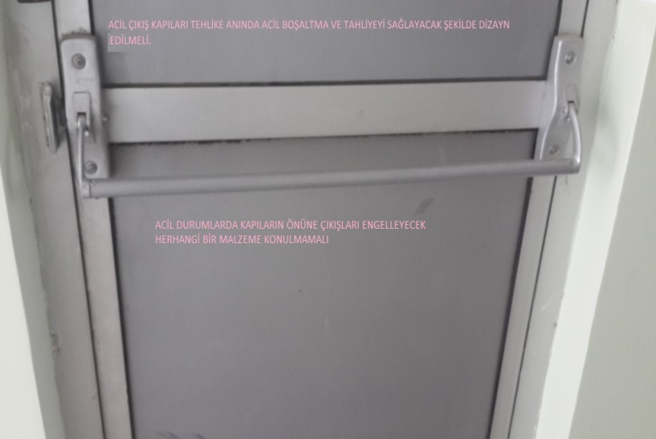

- Merdivenlerden düşmeleri engellemek için kaydırmaz şerit bant kullanılmalıdır.
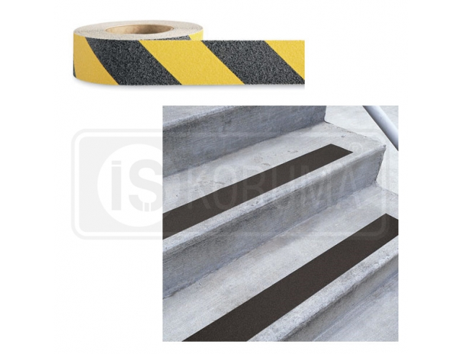

- Temizlik zamanında veya ıslak zeminler için kaygan zemin levhaları bırakılmalıdır.

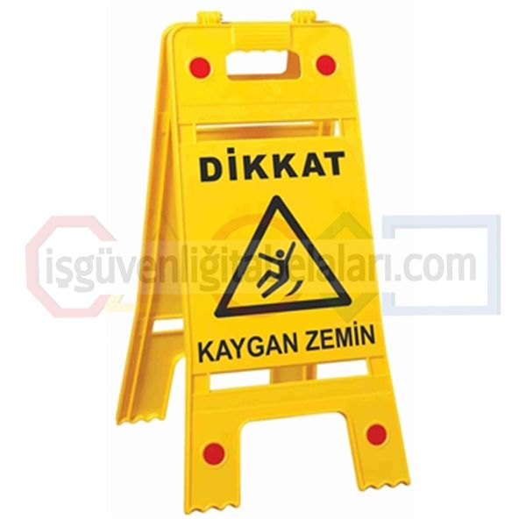
- Elektrik panolarının üstüne uyarı levhası yapıştırılmalıdır. Elektrik panolarını kilitli tutunuz. Panolardan sorumlu bir kişi belirlenmelidir.
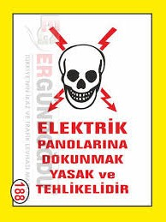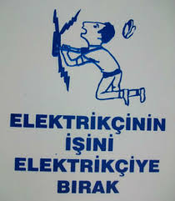

- Elektrik kabloları açıkta bırakılmamalıdır.
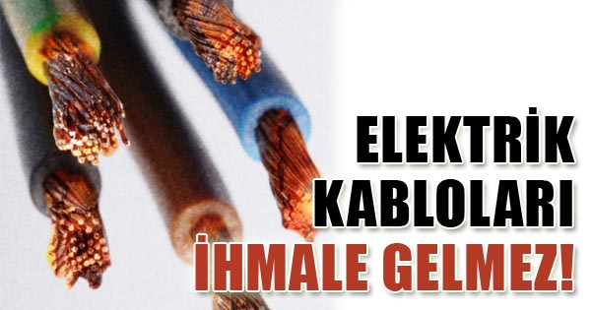

- Elektrik panolarının önüne Yalıtkan paspas veya halı yerleştirilmelidir.
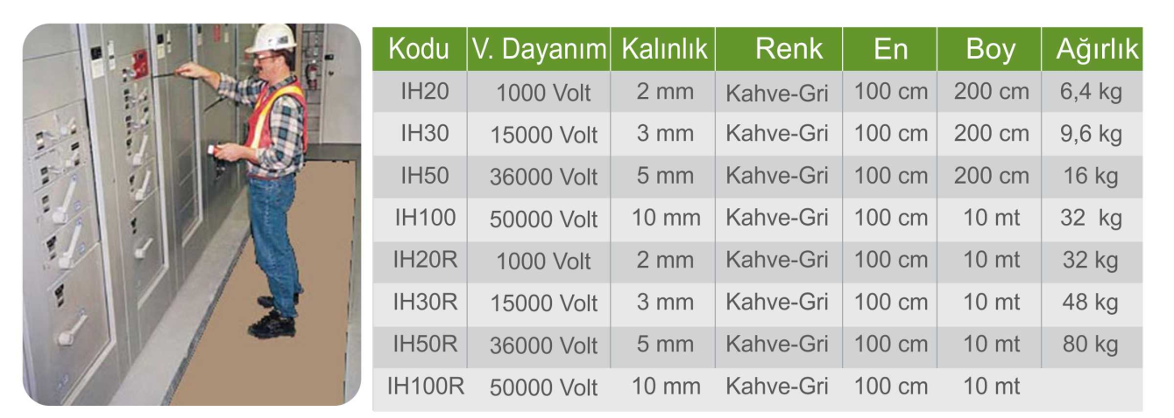
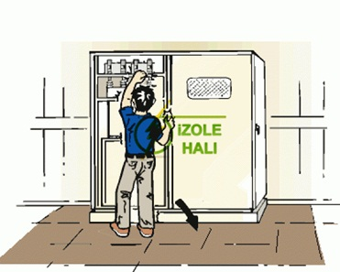
- Koridor ve lavabolardaki elektrik prizleri uygun şekilde kapaklı hale getirilmelidir.
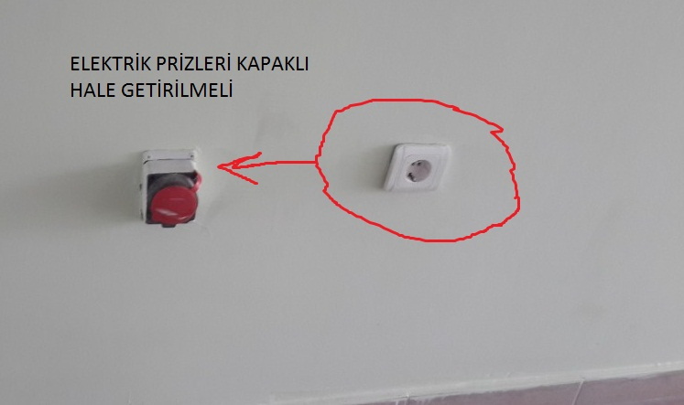

- Deprem sırasında dolap vb malzemelerin düşüp yaralamaması için duvara sabitlenmeli
Pano ve tablolar duvarlara iyice sabitlenmeli.

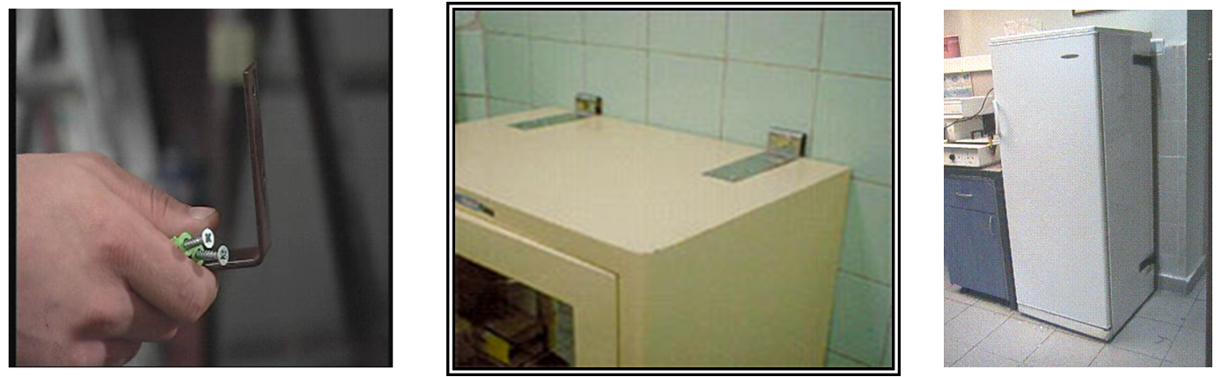

- Yangın tüplerinin dolumuna dikkat ediniz. Dolum tarihi geçmiş tüpleri tekrar doldurunuz. Yangın tüpleri görünür yerde olmalıdır. Önüne malzeme istiflemeyiniz.
Yangın tüpü yerden 90 cm yukarı asılmış vaziyette olmalı ve doluluk oranı sürekli kontrol edilmelidir.

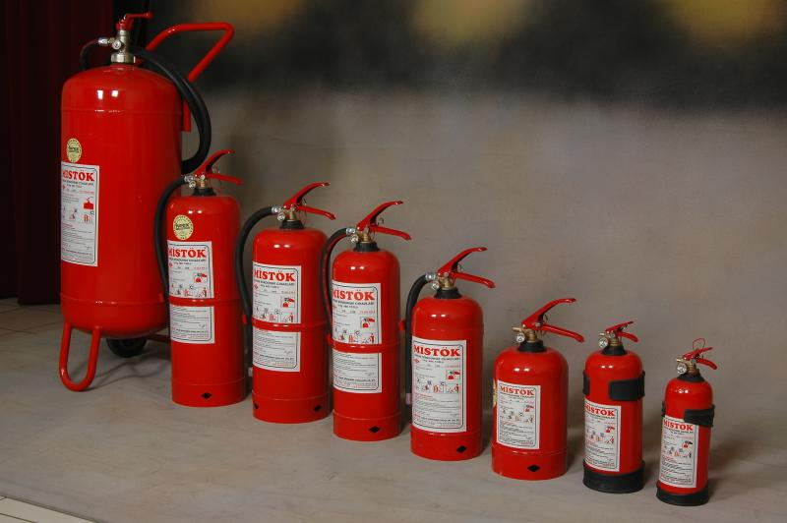

- Okul ve sınıflarda daima kapalı çöp kutuları kullanılmalı ve çöplerin kısa periyotlarla boşaltılması sağlanmalıdır.
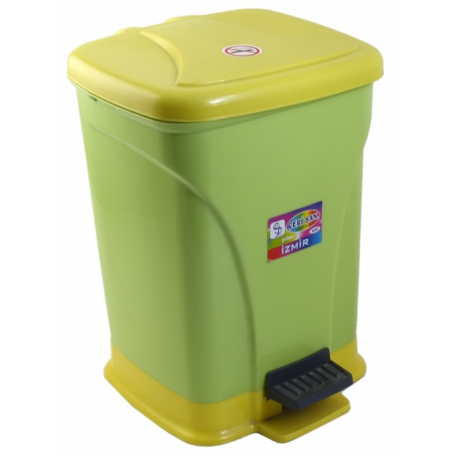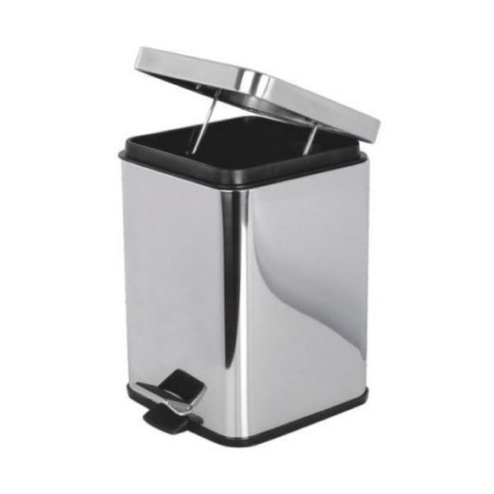

- Acil Durum İçin Lüzumlu İlkyardım Çantası Veya Gerekli İlkyardım Malzemeleri Hazırlanmalı Ve Devamlı Kullanmakta Olan İlaçların Birer Yedeği Çantanın İçine Konulmalıdır.
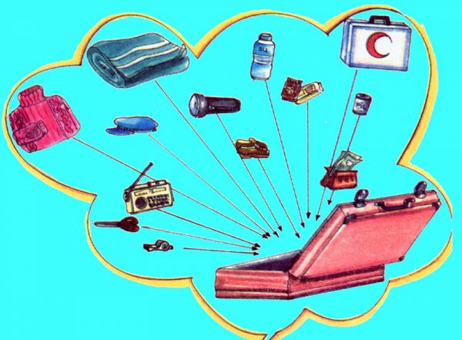

- Asansör girişlerine deprem sırasında kullanılmaz yazısı görünür şekilde yazılmalıdır
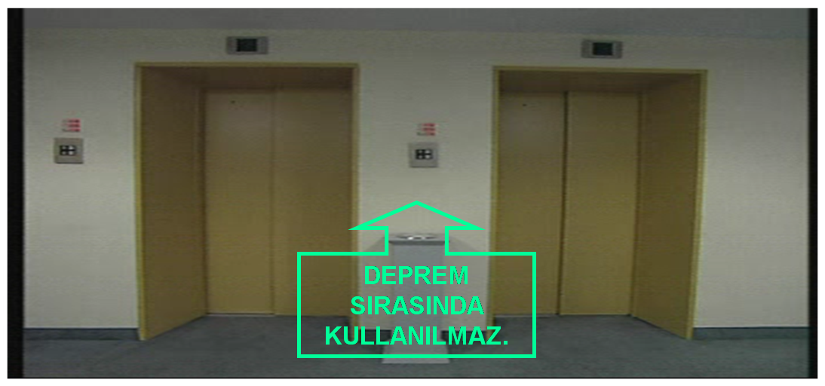

- Asansör girişleri engelliler için uygun hale getirilmeli
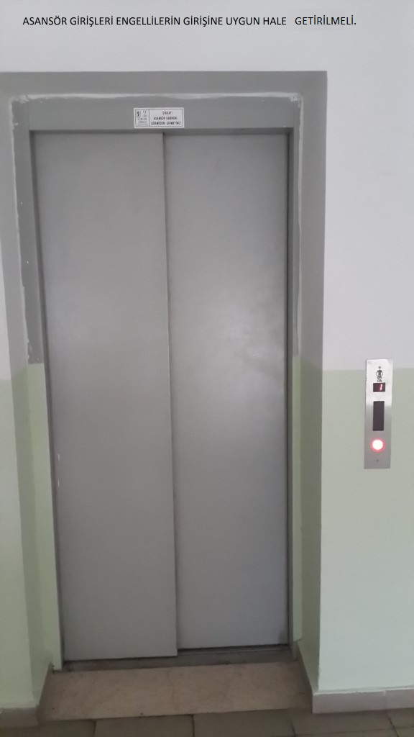

- Kantinlerde satılan yiyecek ve içeceklerin gıda yönetmeliğine uygun standartlarda olması sağlanmalı, denetimlerinin düzenli olarak yaptırılması sağlanmalıdır.

- Kantinde çalışanların sigorta bilgileri kontrol edilmeli. Sigortasız çalışmalar engellenmelidir.

- Kantindeki dolu ve boş tüplerin bir arada bulundurulmaması, tüplerin kapalı ortamda bulundurulmaması, boş tüplerin derhal iade edilmesi, dolu tüplerin mümkünse kantin dışında açık ortamda kafes içerisinde muhafaza edilmesi sağlanmalıdır.

- Lavabo ve tuvalet temizliği için çift kova veya çift kovalı presli paspas kullanılmalıdır. (mavi ve kırmızı)
Paspasların tuvaletlerde yıkanması önlenmeli. Gerekirse paspas yıkamalarının yapılması için ayrı bir bölme yapılmalı.

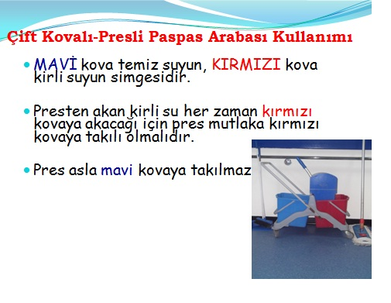

- Lavabo ve tuvaletlerde mutlaka sıvı sabun, kâğıt havlu ve peçete konulmalı, sık sık kontrol edilerek, eksiklikler giderilmelidir. Ayrıca mümkünse sensörlü kâğıt havlu makinesi temin edilmelidir.
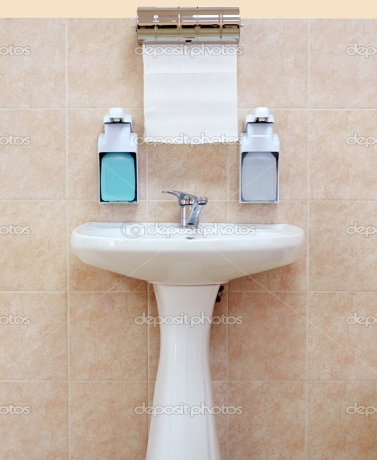

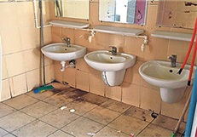

- Tuvalet temizliği için kullanılan eldivenler ve malzemeler diğer alanların temizliğinde kesinlikle kullanılmamalıdır. Temizlikte mutlaka eldiven kullanılmalıdır.
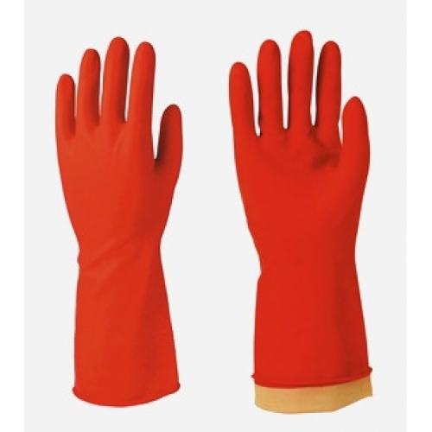

- Öğrencilerin tuvaletteki lavabo çeşmelerinden su içmeleri önlenmeli, mümkünse okula uygun görülen yerlere çeşme yaptırılarak içme suyu temin edilmeli, su depoları periyodik olarak temizlenmeli ve klorlanmalıdır.

- Sağlam olmayan lavabo taşlarına bir an önce müdahale edilerek gerekli tedbirler alınmalıdır.

- Elektrik tesisatına müdahale edecek çalışanın elektrikli işlerde çalışabileceğini gösteren sertifikaya sahip olması gerekmektedir. Gerekli belgeye sahip olmayan personelin tehlikeli işlerde çalıştırılmaması gerekir.

İŞYERİ SAĞLIK VE GÜVENLİK BİRİMİ
KAZASIZ GÜNLER DİLERİZ

